Osnovna škola: Klinča Sela
Nastavni predmet: Katolički vjeronauk
Učitelj: Josip Kunac, prof.
Razredni odjel: 6.
Redni br. pripreme: 7.
Tema: II. OD ROPSTVA DO SLOBODE
Podtema: 1. Slučajnost ili plan?
Odgojno-obrazovni ishodi učenja:
- Učenik razlikuje unutrašnje i vanjsko ropstvo/slobodu (OŠ KV A.6.1.)
- Učenik analizira glavne poruke koje govore o Božjoj brizi za čovjeka, obećanjima, izbavljenju, opraštanju krivnje te putu i darovima slobode (OŠ KV B.6.1.)
- Učenik analizira biblijske tekstove koji govore o tome kako je Bog uvijek spreman obnoviti savez prijateljstva i ljubavi s čovjekom (OŠ KV C.6.1.)

TIJEK NASTAVNOG SATA

UVODNI DIO
Oče naš…

- Motivacija
Učenici gledaju ilustraciju pod ikonom prve karike, digitalni udžbenik, str. 16.
Putem prisjećanja o Josipu egipatskom, učenici će pokušati odgovoriti na sljedeća pitanja

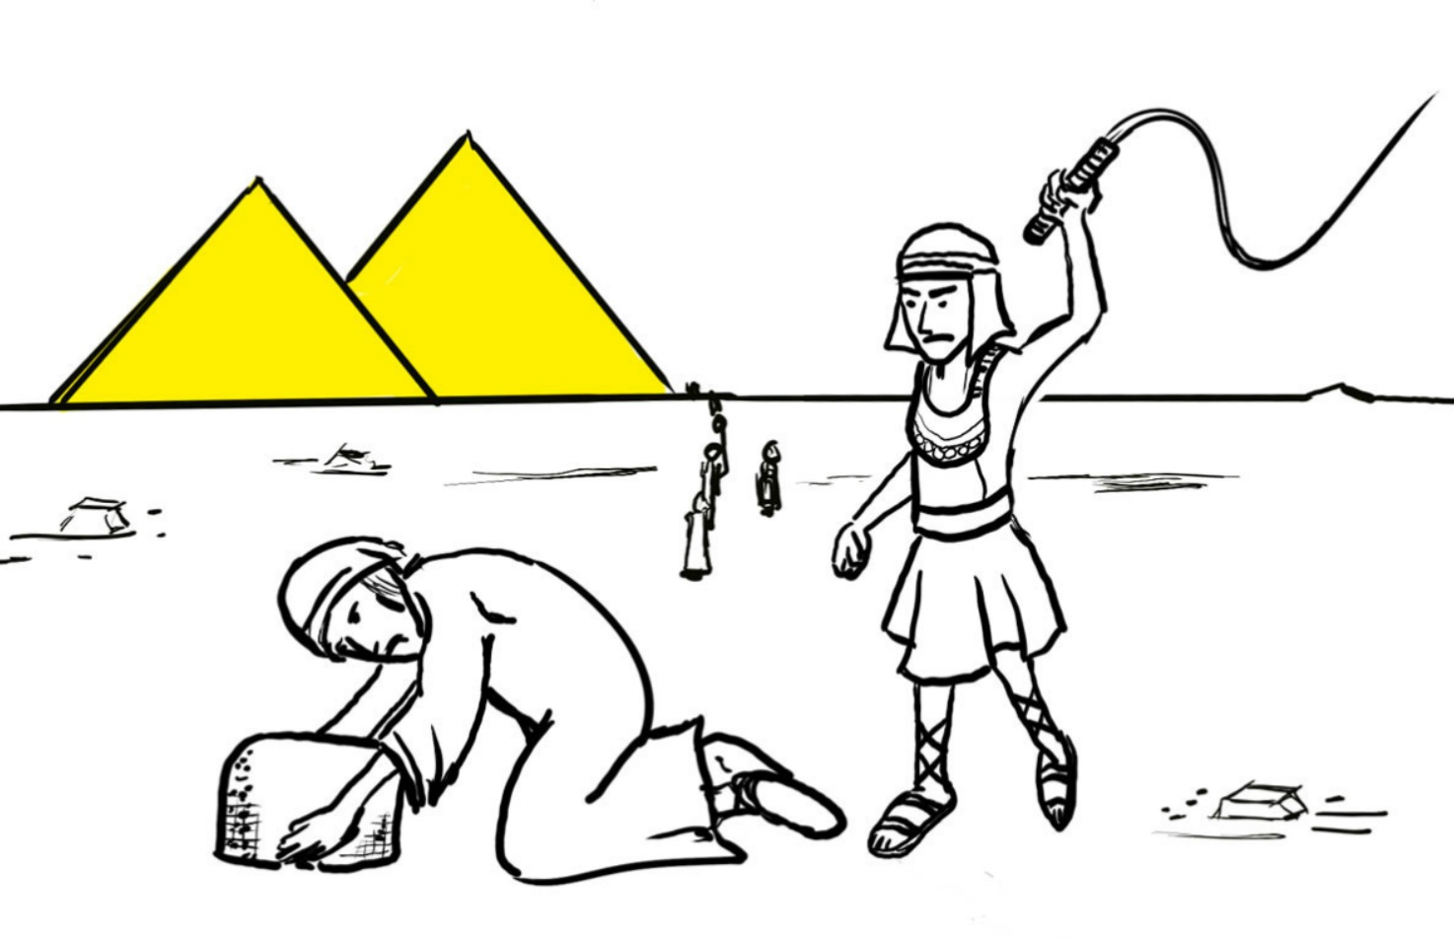

- Što prikazuje ilustracija?
- Kakve građevine prikazuje ilustracija? Koje je mjesto radnje?
- Koga prikazuje osoba s bičem, a koga osoba koja nosi kamen?
- Što znači riječ „rob“ u ovom slučaju?
- Sjećate li se kako su Izraelci dospjeli u Egipat?
- Kako je izraelski narod živio u Egiptu?

SREDIŠNJI DIO

- Tekst i bilježnica: Tekst br. 4: „Nevolje Hebreja u Egiptu“, pod ikonom prvog lista, digitalni udžbenik, str. 16.
Učenici će sastaviti u 5 točaka redoslijed događaja!

Naslov: Božji plan s Mojsijem

Tekst br. 4 dostupan je ovdje za rad preko tableta, ili mobitela:

https://sebedarje.com/6-razred-tekstovi/

Kod:



ili u produžetku:

Nevolje Hebreja u Egiptu
Ovo su imena lzraelovih sinova koji su s Jakovom sišli u Egipat, svaki sa svojim domom: Ruben, Šimun, Levi i Juda; Jisakar, Zebulun i Benjamin; Dan i Naftali; Gad i Ašer. U svemu Jakovljevih potomaka bijaše sedamdeset duša. A Josip je već bio u Egiptu. I umre Josip, a pomru i sva njegova braća i sav onaj naraštaj. Ali su lzraelci bili rodni, namnožili se i silno ojačali, tako da su napučili zemlju. Uto u Egiptu zavlada novi kralj koji nije poznavao Josipa. I reče on svome puku: »Eto, sinovi su lzraelovi postali narod brojan i moćniji od nas. Hajde, postupimo mudro s njima: spriječimo im porast, da se u slučaju rata ne pridruže našim neprijateljima, da ne udare na nas i napokon ne odu iz zemlje.« I postaviše nad njima nadglednike da ih tlače teškim radovima. Tako su faraonu sagradili gradove-skladišta: Pitom i Ramses. Ali što su ih više tlačili, oni se još više množili, napredovali i širili se, tako da su Egipćani strahovali od lzraelaca. I Egipćani se okrutno obore na lzraelce. Ogorčavali su im život teškim radovima: pravljenjem meljte i opeke, različitim poljskim poslovima i svakovrsnim naporima koje im nemilosrdno nametahu. Egipatski se kralj obrati i na hebrejske babice, od kojih jednoj bijaše ime Šifra, a drugoj Pua, pa im naredi: »Kad u porodu pomažete Hebrejkama, dobro pogledajte oba kamena sjedala: ako je muško dijete, ubijte ga; ako je žensko, neka živi. « Ali su se babice bojale Boga i nisu činile kako im je naredio egipatski kralj, nego su ostavljale na životu mušku djecu. Stoga egipatski kralj pozove babice pa im rekne: »Zašto ste tako radile i na životu ostavljale mušku djecu?« Nato babice odgovore faraonu: »Hebrejke nisu kao egipatske žene. One su životne. Prije nego babica dođe k njima, one već rode.« Bog je to babicama za dobro primio. Narod se množio i silno porastao. A kako su se babice bojale Boga, on ih obdari potomstvom. Onda faraon izda naredbu svemu svome narodu: »Svako muško dijete koje se rodi Hebrejima bacite u Rijeku! Na životu ostavite samo žensku djecu.«
Neki učenici će pročitati svoje uratke!

- Tekst i bilježnica: Tekst br. 5: „Rođenje Mojsijevo“, pod ikonom drugog lista, digitalni udžbenik, str. 16.
Učenici će sastaviti u 5 točaka redoslijed događaja!

Tekst br. 5 dostupan je ovdje za rad preko tableta, ili mobitela:

https://sebedarje.com/6-razred-tekstovi/

Kod:

ili u produžetku:

Rođenje Mojsijevo
Neki čovjek od Levijeva koljena ode i oženi se djevojkom Levijkom. Žena zače i rodi sina. Vidjevši kako je krasan, krila ga je tri mjeseca. Kad ga nije mogla više sakrivati, nabavi košaricu od papirusove trstike, oblijepi je smolom i paklinom, u nju stavi dijete i položi ga u trstiku na obali Rijeke. Njegova sestra stane podalje da vidi što će s njime biti. Faraonova kći siđe k Rijeci da se kupa, dok su njezine sluškinje šetale uz obalu Rijeke. Opazi ona košaricu u trstici, pa pošalje sluškinju da je donese. Otvori je i pogleda, a to u njoj dijete! Muško čedo. Plakalo je. Njoj se sažali na nj. »Bit će to hebrejsko dijete«, reče. Onda njegova sestra rekne faraonovoj kćeri: »Hoćeš li da ti potražim dojilju među Hebrejkama da ti dijete doji?« »Idi!« - odgovori joj faraonova kći. Tako djevojka ode i pozove djetetovu majku. »Uzmi ovo dijete«, rekne joj faraonova kći, »i odgoji mi ga, a ja ću te plaćati.« Tako žena uzme dijete i othrani ga. Kad je dijete odraslo, ona ga odvede faraonovoj kćeri, koja ga posini. Nadjene mu ime Mojsije, »jer sam ga«, reče, »iz vode izvadila«.

Neki učenici će pročitati svoje uratke!

- Tekst: „Slučajnost ili plan?“, udžbenik, str. 16.

Razgovor:
- Koliko dugo su Izraelci živjeli u Egiptu i kako im je bilo ondje?
- Koji je egipatski vladar bio posebno okrutan prema Izraelcima?
- Što iz teksta saznajemo o Mojsiju?

- Bilježnica:
Prepisati u bilježnicu tekst „Knjiga izlaska“, udžbenik, str. 16.

Učenici će precrtati shemu:

Abraham

Izak

Ezav i Jakov (Izrael)

(Ruben, Šimun, Levi, Juda, Jisakar, Zebul, Dan, Naftali, Gad, Ašer, Josip i Benjamin)

Mojsije

ZAVRŠNI DIO

- Aktualizacija:
- Jesam li ja na ovom svijetu slučajno?
- Ima li Bog plan za mene?

- Domaća zadaća:
Prepisati u bilježnice značenje riječi „Mojsije“, leksikon u udžbeniku, str. 86.

- Samovrednovanje:

- Molitveni završetak:
Anđele, čuvaru mili…

